Solo domani e dopodomani, 24 e 25 ottobre 2017
Bullismo: arriva il film “La forma della voce”
è il nuovo anime giapponese
Biglietto ridotto con coupon dei ragazzi di Mabasta
Il film, basato sull’acclamato manga “A Silent Voice” di Yoshitoki Ōima, vede
protagonista Shoko Nishimiya, bullizzata in quanto non udente

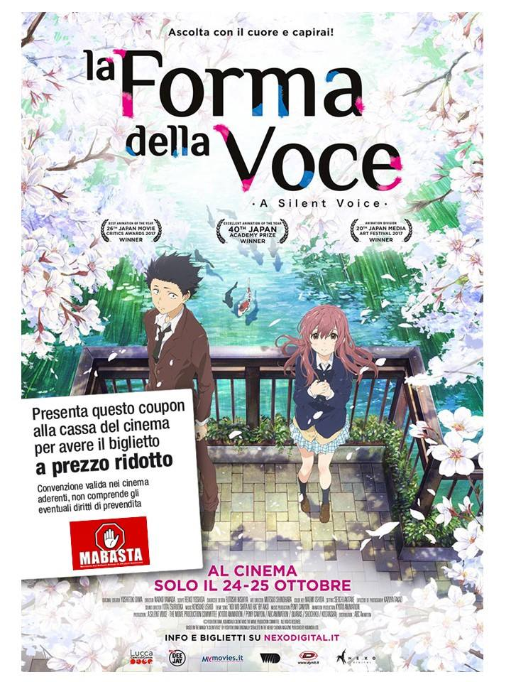
Domani e dopodomani, 24 e 25 ottobre, arriva nelle sale italiane (elenco sale in coda) “La forma della Voce”, il coraggioso e poetico lungometraggio di una delle rare registe giapponesi, Naoko Yamada, che racconta con enorme delicatezza le difficoltà di Shoko Nishimiya, una ragazzina non udente, vittima del bullismo del suo compagno Shoya, anche lui in seguito preda dei suoi compagni di scuola.

La forma della voce (Koe no Katachi), tratto dall’omonimo manga che Yoshitoki Ōima ha iniziato a scrivere a soli 18 anni, è stato poi pubblicato anche in Italia da Star Comics. I primi tre volumi dei sette che compongono il manga di Yoshitoki Ōima, premiato anche come "miglior manga esordiente" nel 2008, hanno venduto più di 700.000 copie solo in Giappone.

Dato il delicatissimo tema del film, anche i giovanissimi animatori del movimento Mabasta si sono interessati e, per permettere a chiunque di poterlo vedere, hanno realizzato un coupon che è possibile scaricare dalla pagina Facebook di Mabasta, stampare e presentare al botteghino per avere una riduzione sul costo del biglietto.

Il film è scritto da Reiko Yoshida, già sceneggiatrice de “La Ricompensa del Gatto” – Studio Ghibli di Hayao Miyazaki, ed è diretto da Naoko Yamada presso lo studio Kyoto Animation, uno dei più quotati nel panorama dell’animazione giapponese, già produttore di numerose serie televisive e lungometraggi di culto. Dopo essersi posizionato come uno dei maggiori incassi della scorsa stagione cinematografica giapponese con oltre 20 milioni di dollari raccolti al botteghino, il film è stato presentato con successo anche al Future Film Festival 2017 e ha esordito due weekend fa in Cina raccogliendo quasi 5 milioni di dollari al box office.

La “Stagione degli Anime al Cinema” è distribuita da Nexo Digital in collaborazione con Dynit e col sostegno dei media partner Radio DEEJAY, MYmovies.it, Lucca Comics & Games e VVVVID.

Immagine in buona risoluzione su richiesta.

Grazie per la gentile attenzione e pubblicazione.

Alcuni collegamenti utili:
Scheda e elenco sale: www.nexodigital.it/la-forma-della-voce-a-silent-voice
Pagina Mabasta con coupon: www.facebook.com/mabasta.bullismo

